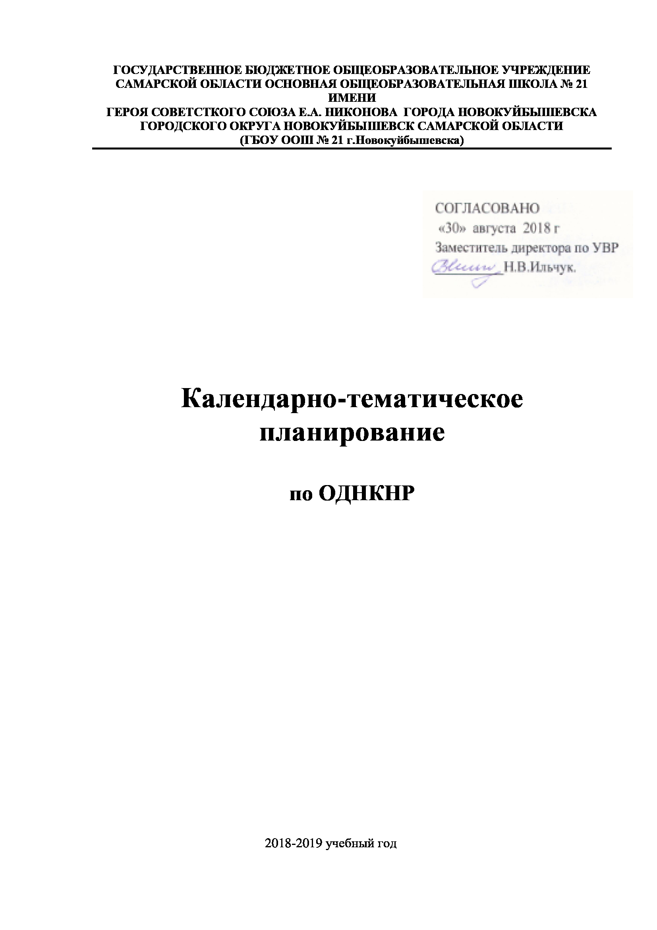

Описание учебно-методического и материально-технического обеспечения образовательного процесса
Рабочая программа реализуется на основе учебно-методического комплекса:
- Основы религиозных культур и светской этики. Основы светской этики: учебник М.Т. Студеникина для 4 класса. – 4-е изд. – Москва: ООО «Русское слово», 2014. (Начальная инновационная школа)
- М.Т. Студеникин. Рабочая тетрадь к учебнику «Основы светской этики» 4 класс. - 2-е изд. – Москва: ООО «Русское слово», 2014. (Начальная инновационная школа)

Тематическое планирование
4 класс (34 часа)
№ урока | Тема урока | Кол-во час. | Тип и форма урока | планируемые результаты (задачи) |  |  | основные понятия | Вид и форма контроля | Дата урока по плану | Дата урока  факт
 |  |  |  | предметные результаты  (образовательный аспект ТДЦ) | метапредметные (развивающий аспект ТДЦ) | личностные  (воспитатель-ный аспект ТДЦ)
1. | Введение в предмет. | 1 | УИПЗЗ | Готовность к нравственному самосовершенствованию, духов-  ному саморазвитию | готовность слушать собеседника и вести диалог; готовность  признавать возможность существования различных точек зрения на оценку событий; | становление гуманистических и демократических ценностных  ориентаций | Этика, этикет, светский | Учебный диалог, решение проблемной ситуации, поиск информации,
2-3. | Россия – Родина моя. | 2 | УКИЗ | Формирование первоначальных представлений о происхождении Руси, ее географическом населении, природе, культуре. | Познавательные:  Умение осуществлять «анализ» текста с выделением существенных и несущественных признаков;  осуществлять логическое действие «синтез», «сравнение», «обобщение»; устанавливать аналогии;  строить простые рассуждения, давать характеристики поступкам;  давать определение понятиям: этика, мораль, добро, зло, от-ветственность, долг, справед-ливость, эгоизм, нравственность, честь, идеалы, этикет, дружба, честь и др.;  выполнять творческие, поисковые задания;  устанавливать причинно- следственные связи в изучаемом тексте;  находить существенныемежпредметные связи (с чтением, ИЗО, музыкой);  обобщить текстовую информацию и отнести её содержание к известным понятиям. | Воспитание доброжелательности, нравственности на основе духовных традиций народов России. | родина,  Россия,  патриот,  столица, президент, государственные символы. | беседа,  чтение,  работа  с картой,  пересказ  по опорным  словам.
4-5 | Этика и этикет. | 2 | УКИЗ | Формирование первоначальных пред-ставлений о светской этике современной России. Умение применять правила этикета в условиях различных жизненных ситуаций |  | Формирование уважительного отношения к окружающим, умение выбирать форму поведения в соответствии с ситуацией | Этика,  Мораль,  этикет, образец, правила этикета | Учебный диалог, решение проблемной ситуации, поиск ин-формации, работа в группах
6-7 | Вежливость | 2 | УИПЗЗ | Раскрыть понятия вежливость, уважение. Умение применять правила этикета в разговорной речи |  | Развитие этических чувств как регуляторов морального поведения | вежливость уважение | Ролевые игры,  Проект «Правила поведения в классе, мага-зине и т.д. (групповая работа)
8-9 | Добро и зло. | 2 | УИПЗЗ | Понимание значения нравственности в жизни человека и общества | Личностные:  умение различать основные нравственно-этические понятия; идеен-тифицировать себя с принадлеж-ностью к народу, стране, государству;  проявлять понимание и уважение к ценностям культур других народов;  проявлять интерес к культуре и истории своего народа, родной страны;  соотносить поступок с моральной нормой; оцениватьсвои и чужие поступки (стыдно, честно, виноват, поступил правильно и др.);  Умение анализировать и характеризовать эмоциональные состояния и чувства;  оценивать ситуации с точки зрения правил поведения и этики;  мотивировать свои действия;выражать готовность в любой ситуации поступить в соответствии с правилами поведения;  проявлять доброжелательность, доверие, внимательность, помощь при выполнение заданий; умение выражать положительное отношение к процессу познания; оценивать собственную учебную деятельность;  проявлять правила делового сотрудничества;  Умение проявлять терпение и доброжелательность в споре.  Коммуникативные умения:  сознательно строить речевое высказывание в соответствии учебной задачей;  формулировать точку зрения;  определить общую цель и пути её достижения;  аргументировать свою точку зрения;  ориентироваться на точку зрения других людей, отличную от своей собственной, в учебной коммуникации;  договариваться о распределении функций и ролей в различных видах совместной деятельности (чтение по ролям, совместная подготовка дополнит. материала, создание презентаций);  адекватно оценить поведение окружающих, героев произведений;  умение вести диалог, работать в группе.  Регулятивные умения:  сохранять учебную цель, заданную учителем, в ходе выполнения учебной задачи;  определять наиболееэффективные способы достижения результата;  планировать последовательность учебных действий в соответствии поставленной задачей;  самостоятельно осуществлять контроль учебной деятельности;  оценивать учебные действия, применяя различные критерии оценки;  осознавать способы действий, приведших к успеху или неуспеху;  удерживать цель деятельности до получения ее результата;  корректировать деятельность: вносить изменения в процесс с учётом возникших трудностей и ошибок; наме-чать способы их устранения;  анализировать эмоциональные состояния, полученные от успешной (неуспешной) деятельности | Воспитание потребности в добрых делах, проявление заботы о родных и близких, нуждающихся в помощи людях | Добро, зло, забота, щедрость души, бездушие | Чтение и обсуждение русских сказок, былин, рассказов, подбор пословиц  Инсценировка  Исполнение песен
10-11 | Дружба и по-рядочность | 2 | УКИЗ | познакомить с истинным толкованием слова "дружба", "друг", "приятель", "товарищ"; |  | Воспитание доброжелательности, справедливости, уважение друг к другу | Дружба, бескорыстие, симпатия | Беседа, комментированное чтение, устный рассказ на тему, самостоятельная работа с источниками информации, подготовка творческой беседы с членами семьи, песни о дружбе
12-13 | Честность и искренность | 2 | УИПЗЗ | Раскрыть понятия честность и искренность |  | Соблюдение правил поведения в школе и дома, законов коллективной жизни | Честность искренность правдивость тактичность | Беседа, комментированное чтение, устный рассказ на тему
14-15 | Гордость и гордыня | 2 | УИПЗЗ | создать условия для осознания учащимися ответственности за человеческую жизнь; |  | развивать самостоятельность и личную ответственность за свои поступки на основе представлений о нравственных нормах | Гордость гордыня | чтение и обсуждение русских сказок, притч,  диалог по предложен-ной проблеме
16-17 | Обряды и обычаи русского народа | 2 | УИПЗЗ | Сформировать у учащихся представления о морали гражданина |  | Воспитание патриотизма, любви и уважения к Отечеству, чувства гордости за свою Родину, прошлое и настоящее многонационального народа | Гражданин, права, обязанности, патриот, Конституция | Работа с ис-точниками, решение познавательных задач, диалог по предложенной проблеме
18-19 | Терпение и труд | 2 | УИПЗЗ | Готовность к нравственному самосовершенствованию, духовному саморазвитию. |  | Воспитывать стремление к добрым поступкам | Мораль, нравствен-ность, справедли-вость | Составление плана, групповая работа
20-21 | Семья | 2 | УИПЗЗ | Расширять  представления детей о семье, роде, семейных  традициях,  реликвиях. |  | Воспитывать ценностное, бережное отношение к семье. | Семья,  род,  фамилия, родословная. | Беседа, ком-ментирован-ное чтение, самостоятельная работа с источниками информации, работа в группах.
22-23 | Семейные традиции. | 2 | УИПЗЗ | уточнить понятия:  традиция, ритуал, забота, любовь |  | Формирование семейных ценностей и традиций. | традиция, ритуал,  забота, любовь | Индивид. рассказы
24-25 | Сердце матери | 2 | УИПЗЗ | Формирование внимательного и уважительного отношения к своим близким, маме. |  | Воспитание у учащихся чуткого, внимательного и уважительного отношения к своим близким, к маме | семья  любовь  счастье  забота  терпение | Учебный диалог, решение проблемной ситуации, поиск информации, работа в группах
26-27 | Правила твоей жизни | 2 | УИПЗЗ | Сформировать у уча-щихся пред-ставления о моральных нормах как разновидности социальных норм, регулирующих поведение человека в обществе.  Формирование навыков выполнения основных  правил поведения учащихся на улице, дороге с целью  предупреждения детского дорожно- транспортного травматизма |  | знание основных моральных норм и ориентация на их выполнение;  развитие этических чувств, доброжелательности | дисциплина  культура | беседа, комментированное чтение, устный рассказ на тему, самостоятельная работа с источниками информации, подготовка творческой беседы с членами семьи
28-29 | Праздники народов России | 2 | УИПЗЗ | Систематизировать  и обогатить знания детей о праздниках и традициях, обрядах разных народов России. |  | Развивать культуру поведения на праздниках |  | Презентации, сообщенния
30-31 | ЗащитникиОтечества. | 2 | УИПЗЗ | Познакомить детей с легендарными личностями,  которые в разное  историческое время внесли свой героический вклад в  борьбу с врагом. |  | Воспитание патриотизма, любви и уважения к Отечеству, чувства гордости за свою Родину, прошлое и настоящее многонационального народа | Родина, Отечество | Беседа, комментированное чтение, устный рассказ на тему, работа с иллюстративным материалом, самостоятельная работа с ис-точниками информации, подготовка творческой беседы с членами семьи
32-34 | Итоговое повторение | 3 |  | Выявление основных знаний и умений учащихся по курсу, проведение  их актуализации. Обобщение и систематизация знаний по курсу этики и этикета |  | Ответственное отношение к выполняемым заданиям |  | С.р.
7. Описание учебно-методического и материально-технического обеспечения образовательного процесса
Рабочая программа реализуется на основе учебно-методического комплекса:
- Основы религиозных культур и светской этики. Основы светской этики: учебник М.Т. Студеникина для 4 класса. – 4-е изд. – Москва: ООО «Русское слово», 2014. (Начальная инновационная школа)
- М.Т. Студеникин. Рабочая тетрадь к учебнику «Основы светской этики» 4 класс. - 2-е изд. – Москва: ООО «Русское слово», 2014. (Начальная инновационная школа)
- технические и электронные средства обучения:
Мультимедийный компьютер; проектор; экран; интернет; Интерактивная доска PROMETHEAN.
Программное обеспечение: операционная система Windows 98/Me(2000/XP), текстовый редактор MS Word.
Учебно-методический комплекс:
- Программа курса к учебнику М.Т. Студеникина «Основы духовно-нравственной культуры народов России. Основы светской этики», 4 класс / авт.-сост. М.Т. Студеникин. — 2-е изд., испр. и доп. — М.: ООО «Русское слово — учебник», 2012. — 32 с. — (Начальная инновационная школа).
- Основы религиозных культур и светской этики. Основы светской этики: учебник М.Т. Студеникина для 4 класса. – 4-е изд. – Москва: ООО «Русское слово», 2014. (Начальная инновационная школа)
- М.Т. Студеникин. Рабочая тетрадь к учебнику «Основы светской этики» 4 класс. - 2-е изд. – Москва: ООО «Русское слово», 2014. (Начальная инновационная школа)

- ПЛАНИРУЕМЫЕ РЕЗУЛЬТАТЫ ОСВОЕНИЯ ПРОГРАММЫ ПО СВЕТСКОЙ ЭТИКЕ
К КОНЦУ 4 КЛАССА
К результатам освоения курса следует отнести:
Личностные результаты
- формирование основ российской гражданской идентичности, чувства гордости за свою Родину, российский народ и историю России;
- Формирование семейных ценностей;
- Становление гуманистических и демократических ценностных ориентаций;
- формирование образа мира как единого и целостного при разнообразии культур, национальностей, религий, воспитание доверия и уважения к истории и культуре всех народов;
- развитие этических чувств, доброжелательности и эмоционально-нравственной отзывчивости, понимания и сопереживания чувствам других людей.
Предметные результаты
- Готовность к нравственному самосовершенствованию, духовному саморазвитию;
- понимание значения нравственности в жизни человека и общества;
- формирование первоначальных представлений о народных традициях, их роли в культуре истории и современности России;
- первоначальные представления об исторической роли этики в Российской культуре;
- становление внутренней установки личности поступать согласно своей совести, воспитание нравственности, основанной на свободе совести и вероисповедания, духовных традициях народов России;
- осознание ценности человеческой жизни.
Метапредметные результаты
- Освоение начальных форм познавательной и личностной рефлексии;
- готовность слушать собеседника и вести диалог; готовность
- признавать возможность существования различных точек зрения на оценку событий;
- овладение начальными сведениями о сущности и особенностях объектов, процессов и явлений действительности (природных, социальных, культурных) в соответствии с содержанием конкретного учебного предмета.
Приложение:
Темы творческих работ:
- Россия – Родина моя.
- Составление правил (кодекса) дружбы.
- Моя родословная.
- Мини-сочинение «Моя семья».
- Семейные традиции.
- Народные праздники.
- Защитники Отечества.
- Добро и зло в русских народных сказках.
- Вот что значит настоящий, верный друг.
Темы проектов:
- Семейные праздники.
- Мой прадедушка – участник Великой Отечественной войны.
- Правила поведения в школе (в общественных местах, в транспорте).
- Всюду добрые люди вокруг…

